**FORMATO PARA EL DESARROLLO DE COMPONENTE FORMATIVO**

| PROGRAMA DE FORMACIÓN | Gestión integral del transporte |
| --- | --- |

| NÚMERO DEL COMPONENTE FORMATIVO | CF009 |
| --- | --- |
| NOMBRE DEL COMPONENTE FORMATIVO | Flujos de la operación |
| BREVE DESCRIPCIÓN | Este componente formativo aborda las características e indicadores de desempeño de la cadena de distribución escogida para utilizar, describiendo toda la logística involucrada en la entrega de los productos o servicios de una empresa en el lugar correcto, en el momento adecuado y al menor costo. |
| PALABRAS CLAVE | Trazabilidad, rutogramas, acuerdos comerciales, seguros |

| COMPETENCIA | 20601037  Monitoreo de la actividad del transporte | RESULTADOS DE APRENDIZAJE | 220601037-01 Seleccionar los elementos de trazabilidad del flujo físico de acuerdo con la actividad del transporte.  220601037-02 Estructurar el plan de monitoreo y control de transporte de acuerdo con los procesos establecidos por la organización.  220601037-03 Establecer los puntos críticos y de control de la actividad de transporte de acuerdo con las políticas de la organización.  220601037-04 Proponer alternativas al proceso de trazabilidad de productos y/o actividad de transporte de acuerdo con las políticas organizacionales. |
| --- | --- | --- | --- |

| ÁREA OCUPACIONAL | 8 - Operación de equipos, del transporte y oficios |
| --- | --- |
| IDIOMA | Español latinoamericano. |

1. **TABLA DE CONTENIDOS:**

**Introducción**

1. **Supervisión en la operación del transporte**
   1. Obligaciones, derechos, deberes, responsabilidades de acuerdos comerciales
   2. Marco legal para el transportador
   3. Relación jurídica y obligaciones del seguro
   4. Instructivo para trazabilidad
2. **Fundamentos de los acuerdos comerciales**
   1. Procesos de seguimientos
   2. Trazabilidad y estándares de calidad
   3. Sistemas de información
3. **Parámetros de desempeño**
   1. Seguridad en el transporte terrestre y relación con el PESV
   2. Seguridad en el transporte marítimo
   3. Seguridad en el transporte aéreo
   4. Seguridad en el transporte ferroviario
4. **Rutogramas**
   1. Tecnologías para estar en contacto con el operador de la flota
   2. Planes de rutas e intercomunicaciones
5. **Fortalezas y debilidades del proceso de trazabilidad de la operación**
   1. Diagnóstico
   2. Tipos y técnicas de informes
6. **DESARROLLO DE CONTENIDOS:**

**Introducción**

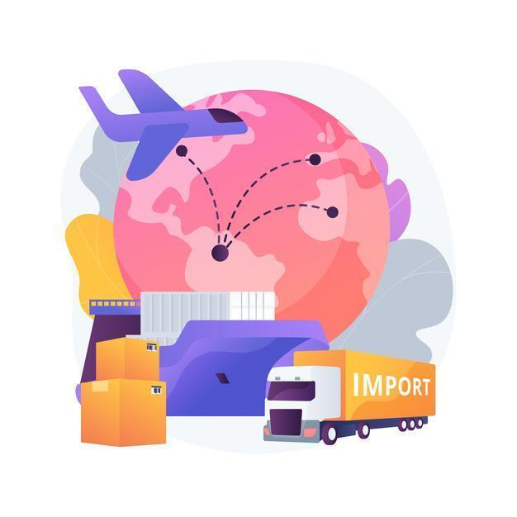

Este componente busca conocer y aplicar las reglas y normatividad del transporte, elegir el modo de envío, adoptar el vehículo apropiado, programar el diseño de rutas, decidir la forma en la consolidación del envío, minimizar los riesgos en el manejo de la carga, realizar la entrega a satisfacción del usuario, utilizar información clara y en tiempo real de los bienes transportados, manejar las tecnologías de la información y la comunicación, para que lograr tener un sano criterio, gestionar la disminución en los costos de cualquier modalidad de transporte dentro de la logística de los mercados, ya que este requiere más del 35% del costo total de los bienes transportados.

1. **Supervisión en la operación del transporte**



En las páginas del Sistema de Información sobre Comercio Exterior (CISE) y la página oficial de la Organización de los Estados Americanos (OEA), se pueden consultar los acuerdos multilaterales, acuerdos de libre comercio, uniones aduaneras, acuerdos macro, y acuerdos comerciales preferenciales, entre los países miembros de la OEA y el resto del mundo.



A nivel nacional, desde el Ministerio de Comercio, Industria y Turismo se ha manifestado que al año 2018, Colombia cuenta con 16 acuerdos comerciales (incluyen tratados de libre comercio y acuerdos de alcance parcial): 



En América Latina, en número de acuerdos, Colombia ocupa el quinto lugar detrás de Chile, Perú, Panamá y México.

La apropiación de la normatividad de los acuerdos de comercio permite conocer cómo, cuándo, dónde y en qué forma se están desplazando las mercancías. Esto permite supervisar cómo se comportan los desplazamientos de dicho bien comercial, por tanto, se considera que es una obligación del funcionario supervisar la operación del transporte.

* 1. **Obligaciones, derechos, deberes, responsabilidades de acuerdos comerciales**

El convenio entre dos o más partes enfocado a realizar una actividad comercial tiene unas obligaciones que cumplir, unos derechos, unos deberes y unas responsabilidades.

Las obligaciones son los compromisos que, por algún motivo, se deben ejecutar con el mejor empeño según lo acordado por las partes. En este sentido, el Código de Comercio de Colombia (Presidencia de la República de Colombia, 1971), establece unas obligaciones de los comerciantes, prescritas en el artículo 19, las cuales abarcan seis consideraciones:

* Matricularse en el registro mercantil; donde adquiere el carácter de comerciante.
* Inscribir en el registro mercantil de la Cámara de Comercio todos los actos, libros y documentos respecto de los cuales la ley exija esa formalidad.
* Llevar contabilidad regular de sus negocios conforme lo indica la legislación.
* Conservar, con arreglo a la ley, la correspondencia y demás documentos relacionados con el objeto social o el giro normal de sus obligaciones mercantiles.
* Denunciar ante el juez competente la cesación en el pago corriente de sus obligaciones mercantiles, abstenerse de ejecutar actos de competencia desleal.

| Ilustración del concepto de justicia vector gratuito | Los comerciantes tienen unos derechos, deberes y responsabilidades que incluyen 19 ítems, todos ellos enmarcados en actos de comercio lícitos y que están regulados por el registro mercantil; se tendrán como mercantiles todos los actos de los comerciantes relacionados con actividades o empresas de comercio, y los ejecutados por cualquier persona lo que asegura el cumplimiento de las obligaciones comerciales. A continuación, se puede acceder al Código de Comercio de Colombia en formato PDF. |
| --- | --- |

A nivel internacional hay unas obligaciones del vendedor y del comprador, o sea del exportador y del importador, las cuales incluyen tres factores: **1)** **las obligaciones de las partes, 2) los riesgos de la entrega y 3) los costos del cumplimiento estricto del giro normal de los negocios**.

Las obligaciones del vendedor o exportador están íntimamente ligadas o relacionadas al cumplimiento de las obligaciones por parte del comprador o importador, de tal forma que estas se articulan de la siguiente manera, siendo A el exportador y B el importador:



| Archivo de vídeo icono gratuito | Catálogo Incoterms en el enlace del Ministerio de Comercio, Industria y Turismo al que puede acceder.  <https://www.youtube.com/watch?v=U2n3w7GU1wY&ab_channel=MincomercioColombia> |
| --- | --- |

* 1. **Marco legal para el transportador**

En el comercio internacional el contrato de compraventa está definido como*:*

un contrato de carácter internacional que no está sujeto a ningún requisito de forma por medio del cual el vendedor se obliga a entregar las mercancías, transmitir su propiedad y entregar cualesquiera documentos relacionados con ellas, en las condiciones establecidas por las partes, a cambio de un precio a cuyo pago se obliga el comprador(ONU, 2011).



**Incoterms:** son reglas que se utilizan en los contratos de compraventa internacional (López, 2016). Estas formalidades están expresadas en el catálogo de términos de negociación internacional, denominados Incoterms, del inglés:

**IN**ternational

**CO**mmercial

**TERMS**

Traducido al español significa Términos de Comercio Internacional y es una marca registrada de la Cámara de Comercio Internacional.

Estos términos se emplean para determinar en qué momento de la compra se transmite el riesgo sobre la mercancía y las responsabilidades del comprador y vendedor. A pesar de ser de uso voluntario, la mayoría de las transacciones internacionales se rigen bajo las normas establecidas en los Incoterms. A continuación, se conocerá un poco de ellas:



.

En la siguiente figura se presenta un resumen de las diferentes combinaciones de las obligaciones del exportador / importador.

**Figura 1**

*Resumen obligaciones del exportador / importador*

Nota. Tomada de Nalww.mx (s.f.)

**Ahora, se resumen** los aspectos de la compraventa internacional que regulan los Incoterms son:

* Lo primordial es entregar las mercancías, por parte del exportador.
* Cumplir los términos suscritos en el contrato y en los Incoterms, a fin de transmitir los riesgos en el lugar y momento indicado.
* El vendedor asume los gastos necesarios para poner la mercancía a disposición del comprador. Aquí también puede contratarse la toma de un seguro que cubrirá la mercancía hasta la entrega al destinatario.
* Los mecanismos de promoción y las barreras de acceso a los mercados son disposiciones de las aduanas. Este trámite aduanero generalmente corresponde al vendedor, excepto en el caso del incoterm EXW (en fábrica), donde el comprador o destinatario, asume la responsabilidad del trámite de exportación, para lo cual podrá utilizar un agente de aduanas.

Finalmente, es preciso indicar que la evolución de la normatividad de los Incoterms, se realiza mediante la actualización de los mismos cada 10 años, siendo vigentes los Incoterms de 2010 y 2020. A renglón seguido se indican los principales cambios:

| 1. categorías:  * E→Mercancía recogida en: EXW * F→Mercancía transportada desde: FCA: FAS; FOB * C→Mercancía transportada hasta: CPT; CIP; CFR; CIF. * D→ Mercancía entregada en: DAF; DES; DEQ; DDU; DDP | Incoterms 2010 – mahendravchaudhary   1. clases:  * Reglas para cualquier modo o modos de transporte: EXW; FCA; CPT;CIP; DAT; DAP; DDP * Reglas para transporte marítimo y vías navegables interiores: FAS; FOB; CFR; CIF | Incoterms - Peru Container   1. clases:  * Reglas para cualquier modo o modos de transporte: EXW; FCA; CPT;CIP; DAP; DPU, DDP * Reglas para transporte marítimo y vías navegables interiores: FAS; FOB; CFR; CIF |
| --- | --- | --- |

La Conferencia de La Haya de Derecho Internacional Privado elabora instrumentos jurídicos multilaterales que responden a las necesidades mundiales, al tiempo que garantizan su seguimiento. La Conferencia se ha ido transformando poco a poco en un centro de cooperación judicial y administrativa internacional en materia de derecho internacional privado, en particular en los ámbitos de la protección del niño y de la familia, del procedimiento civil y del derecho comercial, convirtiendo su objetivo en una organización mundial para la cooperación transfronteriza en materia civil y comercial. Su sede está ubicada en La Haya, Países Bajos. Colombia participa como Logotipo, nombre de la empresa

Estado observador en la Conferencia de La Haya de Derecho Internacional Privado (Chdip), y en particular en el trabajo relativo a las convenciones creadas en el seno de esta organización y que Colombia ha ratificado (HCCH, 2021).

* 1. **Relación jurídica y obligaciones del seguro**

Dentro de las obligaciones del vendedor está la entrega de la mercancía y los documentos; y se mencionan los seguros en el numeral 3 del artículo 32 de la Convención de las Naciones Unidas sobre los Contratos de Compraventa Internacional de Mercaderías, en el cual se aclara que:

| “El vendedor si no estuviere obligado a contratar un seguro de transporte, deberá proporcionar al comprador, a petición de este, toda la información disponible que sea necesaria para contratar ese seguro” (ONU, 2011). |
| --- |

Este tipo de seguro son pólizas que permiten respaldar la carga en cualquiera de las etapas de la cadena logística; está compuesto por el valor de la mercancía incluyendo fletes, impuestos, costos de embalaje, seguros y gastos adicionales en puertos.

El hurto, extravío, accidentes del vehículo transportador, daños durante las operaciones de cargue y descargue, derrumbes, inundación, incendio, entre otros hechos, son riesgos comunes a los que están expuestas las mercancías durante movilizaciones urbanas, nacionales, importaciones o exportaciones en diferentes modos de transporte (aéreo, marítimo, terrestre, férreo o fluvial); por ello, se tiene una estructura tipo seguro todo riesgo, es decir, que se amparan todos los riesgos excepto aquellos excluidos en el condicionado general (Seguros Sura, 2020).

Entre las principales coberturas del seguro de transporte de mercancías, están:



Las exclusiones del seguro de transporte de mercancías son:

* Huelga, suspensión de trabajo, disturbios laborales, asonada, motín y conmoción civil.
* Infidelidad y acciones deshonestas por parte de administradores y trabajadores al servicio del asegurado.
* Lucro cesante (dejar de percibir ingresos por no poder ejecutar las actividades económicas de su empresa).
* Responsabilidad civil de cualquier tipo.
* Multas o sanciones.
* Toma de muestras y demás actos de las autoridades competentes.
* Vicio propio, descomposición natural y combustión espontánea de los bienes movilizados.
* Daños por condensación.
* Deterioros causados por el simple transcurso del tiempo.
* Riesgos de energía nuclear y contaminación radioactiva.
* Contaminación y polución paulatina.
* Errores o faltantes en el despacho o por haber despachado los bienes en mal estado.
* Insuficiencia del empaque o haber preparado indebidamente los bienes para los riesgos ordinarios de tránsito.
* Demoras o pérdidas de mercado.
* Ataques cibernéticos y riesgos de tecnología de la información.
* Pérdidas relacionadas directa o indirectamente con el asbesto.
* Transporte en vehículos terrestres con una edad superior a 25 años, salvo que hayan sido repotenciados.

Los bienes que no son asegurables por las compañías son el transporte de algodón, objetos personales y enseres domésticos, monedas, billetes, joyas, metales preciosos, billetes de lotería, acciones, cheques o cualquier clase de documento que tenga un valor económico e información almacenada en discos, USB o medios electrónicos.

* 1. **Instructivo para trazabilidad**

La trazabilidad es un conjunto de procedimientos, medidas y actuaciones que dan a conocer la trayectoria histórica de productos, materias primas o mercancías en la cadena de suministro, a fin de poder localizar el producto, en cualquier tiempo dentro de la cadena logística, con el propósito de poder inmovilizar o retirar cualquier mercancía en caso de que surjan problemas de seguridad.

| La norma ISO 9000 (ISO, 2015) define la trazabilidad como la capacidad para hacer un seguimiento histórico a la mercadería o permitir la localización de un objeto de comercio en una cadena logística. Al buscar un producto o un servicio, la trazabilidad puede estar relacionada con el origen de los materiales y las partes, el histórico del proceso; y la distribución y localización del producto o servicio después de la entrega. |
| --- |

Con la trazabilidad se pueden localizar las mercancías existentes a lo largo de toda la cadena de suministro, desde el fabricante, pasando por distribuidores mayoristas, hasta llegar a las tiendas o minoristas donde se expende; a continuación, se presenta la trazabilidad de una cadena de suministro de alimentos.

**Figura 2**

*Ejemplo de trazabilidad*

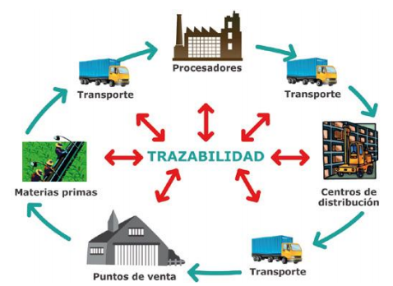

1. **Fundamentos de los acuerdos comerciales**

Todos los acuerdos comerciales se basan en el conocimiento de la información y tal como se manifiesta en la frase *“La información es poder”,* o “*la información es conocimiento”,* –atribuida por algunos a Francis Bacon, otros a Hobbes, y otros más a Bill Gates–, lo cierto es que en este mundo globalizado no solo basta con tener información, sino saber cómo utilizarla para mejorar la operatividad de la organización.

Para lograr un adecuado conocimiento de la información, no solo se debe rastrear la misma, sino saber qué hacer con ella. Por eso, es necesario tener conocimiento del flujo de información dentro de la organización.

En una empresa existen diversas denominaciones de flujo en materia de comercio de mercancías:



Se pueden crear tantos tipos de flujos como se deseen conocer en la cadena logística, por ejemplo, flujo de compras, de proveedores, de recibo de mercancías, de almacén, de despacho, de transporte, de entrega y de venta. Pueden ser muchos más, según la necesidad que se quiera conocer sobre un sector de la cadena logística o de sus eslabones. De todos los flujos, se obtienen datos que se consignan y se analizan para tomar acciones frente a esos registros de información o ejecutar proyecciones con sus tendencias.

Para lograr un adecuado registro de estos flujos, existe una gran cantidad de detectores de mercancías, que emplean tecnología y que están en constante evolución. Entre los principales están:



Otros de los detectores de mercancía están:



* 1. **Procesos de seguimientos**

Para lograr un proceso de seguimiento de las mercancías o cargas es requisito indispensable que se puedan identificar internacionalmente. Existe un sistema de identificación que es un lenguaje mundial de comunicación mercantil; a saber:



* 1. **Trazabilidad y estándares de calidad**

La trazabilidad se puede realizar de tres formas: hacia atrás, interna o hacia adelante.

| Trazabilidad hacia atrás o ascendente (*tracing*)  Es el seguimiento histórico desde el cliente o consumidor final hacia el origen del producto. | Trazabilidad interna o de proceso  Es el seguimiento que se realiza a cada proceso dentro de la cadena logística. | Trazabilidad hacia adelante o descendente (tracking)  Es el seguimiento realizado a cada uno de los procesos para obtener un producto final. |
| --- | --- | --- |

**Estándares de calidad:** los estándares no son más que los niveles mínimos y máximos deseados, o aceptables de calidad que debe tener el resultado de una acción, una actividad, un programa o un servicio.



Con una adecuada administración de recursos y una gestión planificada de la logística y el transporte se generarán estándares de calidad en la operación, mejora de la seguridad e incremento de la calidad del servicio y robustecimiento de la productividad.

**BASC**: corresponde al acrónimo de ***B****usiness* ***A****lliance for* ***S****ecure* ***C****ommerce*, que significa Alianza Empresarial para un Comercio Seguro, es una alianza empresarial internacional de derecho privado que promueve un comercio seguro en cooperación con gobiernos y organismos internacionales, teniendo como objetivo mejorar la calidad de las operaciones de comercio, la confidencialidad, la responsabilidad, la ética y la honestidad. Esta entidad privada busca generar una cultura de la seguridad en la cadena logística, implementando sistemas de gestión mediante estándares de seguridad.

Para el **SENA**, los estándares de calidad están dados desde el **Sistema Integrado de Gestión y Autocontrol, SIGA,** en donde se han establecido unas premisas que contienen la promesa de valor, y dentro de ellas está la prestación de sus servicios con calidad, cobertura y pertinencia. Por lo tanto, la calidad es una cualidad del servicio o del producto que le genera valor.

**Figura 3**

Sistema Integrado de Gestión y Autocontrol

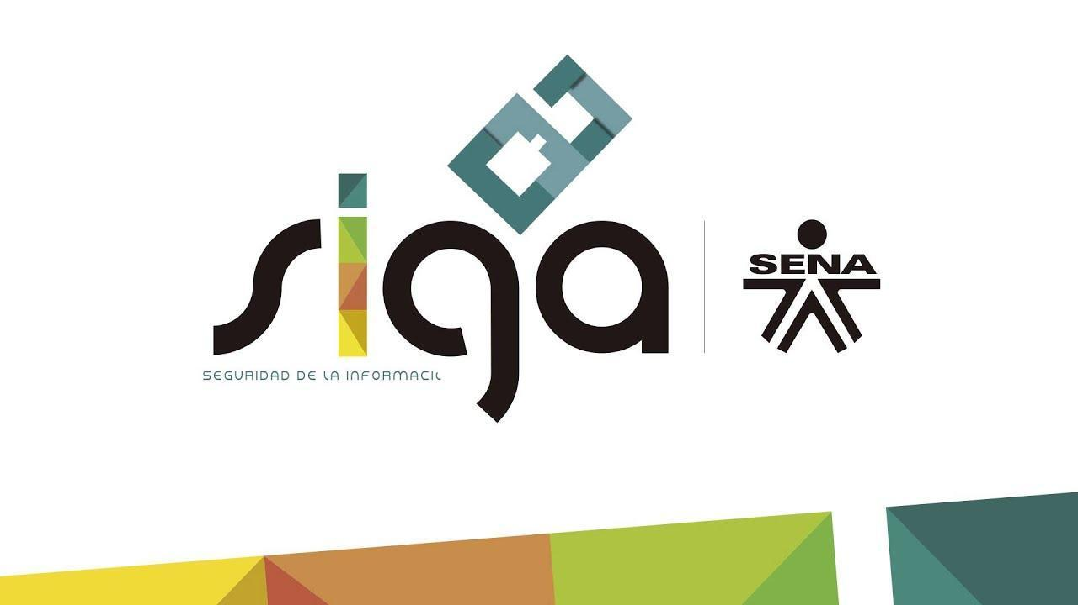

* 1. **Sistemas de información**

Dentro de los sistemas digitales de gestión de la información que se manejan actualmente en los procesos de importación y exportación de una manera simulada al sector real, se tienen los siguientes:

| MUISCA, es un Modelo Único de Ingresos, Servicio y Control Automatizado. Según consideraciones de la Dirección de Impuestos y Aduanas Nacionales (DIAN), este modelo de gestión permite el cumplimiento de la misión, visión y objetivos estratégicos de la entidad, y conduce al mejoramiento del recaudo, la gestión y posicionamiento de esta. Vlog contorno | <https://www.dian.gov.co/> |
| --- | --- |
| A través de la Coordinación del Servicio de Valoración Aduanera y la Subdirección de Gestión Técnica Aduanera, DIAN, expidió una cartilla denominada *Gastos de transporte en la determinación del valor en aduana*, que es un instructivo para orientar la aplicación de normas sobre valoración de aduanas en Colombia. En ella se desarrollan todos los aspectos relativos a los gastos de transporte y conexos al mismo, establecidos por la Organización Mundial del Comercio (OMC) y la reglamentación nacional de aduanas. Se puede consultar la cartilla en: Camión contorno | <https://cutt.ly/HmimjZp> |
| SISPAP: el Sistema de Información Sanitaria para la Importación y Exportación de Productos Agrícolas y Pecuarios, es una herramienta que proporciona información, permite participar directamente en el proceso de importación y exportación de materia agrícola y pecuaria desde y hacia Colombia. Se puede tener acceso a esta página en: Vaca con relleno sólido | <https://cutt.ly/TmimCtT> |
| VUCE: la Ventanilla Única de Comercio Exterior, es la principal herramienta de Facilitación del Comercio del País, a través de la cual se canalizan trámites de comercio exterior de 52.000 usuarios vinculados a 20 entidades del Estado, coordinadas por el Ministerio de Comercio, Industria y Turismo, con el fin de intercambiar información, eliminar redundancia de procedimientos, implementar controles eficientes y promover actuaciones administrativas transparentes. Se puede ingresar a esta página desde el siguiente vínculo: Grupo de personas con relleno sólido | <https://www.vuce.gov.co/> |
| Simulador de Costos de Exportación: desde la página de Procolombia, se tiene una herramienta llamada Simulador de costos de exportación, en donde se permite calcular, el costo de la exportación desde el origen hasta el destino de la carga. En esa misma página hay un acceso a mapas de oportunidades, en donde se puede descubrir cuáles son las mejores oportunidades de expansión internacional de negocios, organizadas por sectores y países. Para acceder a la página, ingresar en: Dinero con relleno sólido | <https://cutt.ly/jmiQC12> |
| Zonas francas: las son áreas geográficas delimitadas del territorio nacional, en donde se desarrollan actividades industriales de bienes y de servicios o actividades comerciales, bajo una normatividad especial en materia tributaria, aduanera y de comercio exterior. Se puede tener acceso a esta página desde aquí: Fábrica con relleno sólido | <http://zonasfrancas.mincit.gov.co/> |
| SICE-TAC: es el Sistema de Información de Costos Eficientes para el Transporte Automotor de Carga, el cual permite medir o calcular los costos de la operación de transporte de acuerdo con las características propias de cada viaje: tipo de vehículo, tipo de carga, origen/destino, horas estimadas de espera, cargue y descargue. Se puede acceder a este sistema de información, con este vínculo: Camión volteo con relleno sólido | <https://cutt.ly/KmiWyZf> |

1. **Parámetros de desempeño**

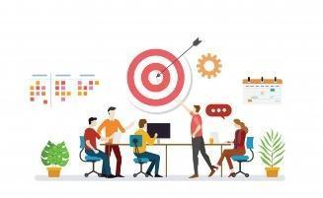

El desempeño es un proceso donde se estima el cumplimiento de los objetivos, obligaciones o metas propuestas al recurso humano de una organización, también son los propósitos, metas u objetivos alcanzados en un asunto determinado. En el caso de la operación del transporte se deberá estimar el cumplimiento de los objetivos que son las entregas de los bienes, en el menor tiempo posible, al menor costo y con seguridad.

Para este propósito, se considera que cada modo de transporte tiene sus propios parámetros de desempeño, que engloban la seguridad.

* 1. **Seguridad en el transporte terrestre y relación con PESV**

A partir del año 2010, la Asamblea General de la Organización de las Naciones Unidas (ONU), instó a sus países miembros a adoptar medidas encaminadas a disminuir los accidentes de tránsito, ya que el número de muertes por esta causa a nivel mundial estaba por el orden de 1,3 millones de personas al año. De este análisis se adoptó el denominado *“*Decenio de acción para la Seguridad Vial 2011 – 2020”, y en agosto de 2021 se proclamó el segundo “Decenio de Acción para la Seguridad Vial 2021 – 2030*”.*



Estas disposiciones colombianas aplican para los modos de transporte terrestre automotor, municipal colectivo, masivo, especial y fluvial.

* 1. **Seguridad en el transporte marítimo**

La Organización Marítima Internacional (OMI), con sede en Reino Unido, es el único organismo especializado de las Naciones Unidas encargado de mejorar la seguridad del transporte marítimo y de facilitar el tráfico marítimo internacional. Este organismo es el encargado de la aplicación de leyes, disposiciones, convenios y reglamentaciones, cuyo objetivo es el de minimizar el riesgo de accidentes y daños que puedan surgir en las tripulaciones, equipos y materiales que intervienen en el desarrollo de la actividad marítima, e instalaciones portuarias.

Estas reglamentaciones incluyen las relacionadas con la seguridad de los contenedores, la carga, los buques para el transporte de gas licuado, los buques pesqueros y otros más, seguido de la seguridad de la vida humana en el mar

* 1. **Seguridad en el transporte aéreo**

A nivel internacional se tienen reglamentaciones expedidas por el Parlamento Europeo, que tienen que ver con la seguridad del transporte aéreo de mercancías.



De esta forma Colombia adopta disposiciones en ese sentido y ha expedido los Reglamentos Aeronáuticos de Colombia (RAC 3), que formalizan las actividades aéreas civiles.

* 1. **Seguridad en el transporte ferroviario**

A nivel nacional, el Ministerio de Transporte ha reglamentado la seguridad en el transporte ferroviario, en documentos de consulta que están publicados en la página oficial del MinTransporte, en dos volúmenes que incluyen las especificaciones técnicas y clasificación de las condiciones de seguridad en el transporte férreo de carga.

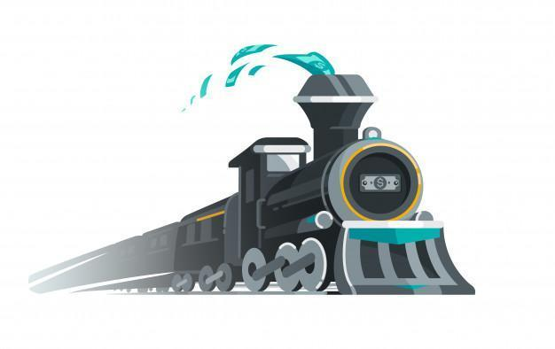

De la misma manera, el Departamento Nacional de Planeación (DNP) ha expedido los documentos relativos al Plan Maestro Ferroviario, el cual es un instrumento que contiene lineamientos para la reactivación del transporte férreo en el país, que incluye los cimientos para la regulación técnica y económica de este modo de transporte.

1. **Rutogramas**

Los rutogramas o rutagramas, son las radiografías de la infraestructura vial o fluvial y sus características para los desplazamientos. Estos documentos, están en forma genérica, se pueden obtener desde la página de la Agencia Nacional de Infraestructura (ANI), de cada una de las concesiones de los modos de transporte,

Desde esta página se logra obtener documentación sobre las condiciones físicas de la infraestructura de los 4 modos de transporte: Carreteras para el modo terrestre, aeropuertos, puertos, para los modos marítimo y fluvial y ferroviario.

* 1. **Tecnologías para estar en contacto con el operador de la flota**

Una de las principalísimas funciones de los encargados de las operaciones de transporte es tener conocimiento exacto del lugar, sitio, condiciones y características en que se encuentran sus envíos. Es importante estar en contacto permanente con los operadores de los equipos de transporte o la flota.

Hay muchas tecnologías que favorecen la obtención de datos de localización, estado de posiciones y movimientos de los equipos. Veamos algunos ejemplos:



* 1. **Planes de rutas e intercomunicaciones.**

El plan de ruta se desprende de los rutogramas preestablecidos o publicados por las organizaciones y en ellos se definen, desde los tiempos de despacho, tránsito, arribo y entrega, hasta los inconvenientes que puedan presentarse en sectores críticos de las vías. Pueden estar incluidos planes de ruta entre orígenes y destinos o planes entre puntos críticos.



1. **Fortalezas y debilidades del proceso de trazabilidad de la operación**

Los beneficios de un sistema de trazabilidad en la operación del transporte pueden desglosarse de la siguiente manera:

* Manejar y normalizar la información a compartir con las áreas del proceso logístico.
* Disminuir la digitación de datos.
* Mejorar la visibilidad de los procesos.
* Calcular los indicadores de gestión.
* Incrementar el uso de herramientas tecnológicas.
* Mayor agilidad y eficiencia en la búsqueda y asignación de vehículos.
* Reducción de costos por eficiencia en reducción de tiempos.
* La intercomunicación entre los centros de monitoreo, control y operación reduce los costos generales.
* Con la trazabilidad la operación del transporte se automatiza y se genera mayor seguridad en los procesos a su cargo.

Por su parte, las debilidades tienen que ver con:

* Altas inversiones en equipos de tecnología de captura de datos.
* Incremento en la capacitación constante de los operadores para mejorar la automatización de los procesos.
* Unificación de programas y tecnologías para automatización de la operación
  1. **Diagnóstico**

En esta logística del transporte es necesario reconsiderar la meta final de la operación invocada, la cual está dispersa en la cadena logística que se puede resumir de la siguiente manera:



* 1. **Tipos y técnicas de informes**

Una vez diagnosticados los inconvenientes detectados en cada uno de los procesos, es momento de elaborar el informe de la gestión del transporte desarrollada, para lo cual se podrá requerir tres tipos de informes.



1. **ACTIVIDADES DIDÁCTICAS (OPCIONALES SI SON SUGERIDAS)**

| DESCRIPCIÓN DE ACTIVIDAD DIDÁCTICA | |
| --- | --- |
| Nombre de la Actividad | Cuestionario |
| Objetivo de la actividad | Complementar el aprendizaje del desarrollo de las operaciones de transporte. |
| Tipo de actividad sugerida |  |
| Archivo de la actividad  (Anexo donde se describe la actividad propuesta) | Actividad didáctica CF009 |

1. **MATERIAL COMPLEMENTARIO:**

Relacionar el material de apoyo o complementario de los temas abordados en este recurso.

| Referencia APA del Material | Tipo de material  (Video, capítulo de libro, articulo, otro) | Enlace del Recurso o  Archivo del documento o material |
| --- | --- | --- |
| GS1 Colombia. (s.f). *Guía de identificación GS1.* GS1 Colombia. | Guía GS1 | <https://www.gs1co.org/Portals/0/Contenido/Guia_de_Identificacion_GS1.pdf>. |
| ONU. (2011). *Convención de las*  *Naciones Unidas sobre los*  *Contratos de Compraventa*  *Internacional de Mercaderías.* ONU. | Texto | <https://uncitral.un.org/sites/uncitral.un.org/files/media-documents/uncitral/es/v1057000-cisg-s.pdf> |
| Romero, E. (2020). *Gastos de transporte en la determinación del valor en aduana.* DIAN. | Texto | <https://www.dian.gov.co/aduanas/aspectecmercancias/valoracion_de_mercancias/Temas_de_interes/Documents/Cartilla%20Gastos%20de%20Transporte.pdf> |
| MinComercio Colombia. (2013). *Miércoles de Capacitación- ICONTERMS- Oportunidades de negocios turísticos en Colombia*. [Video]. YouTube. <https://www.youtube.com/watch?v=U2n3w7GU1wY&ab_channel=MincomercioColombia> | Video | <https://www.youtube.com/watch?v=U2n3w7GU1wY&ab_channel=MincomercioColombia> |
| Sena Comercio. (2015). SIGA (Sistema Integrado de Gestión y Autocontrol). [Video]. YouTube. <https://www.youtube.com/watch?v=lxTgdw5cuog&ab_channel=SenaComercio> | Video | <https://www.youtube.com/watch?v=lxTgdw5cuog&ab_channel=SenaComercio> |
| DIAN. (2021). *Portales*. Dirección de Impuestos y Aduanas Nacionales. | Página web | https://www.dian.gov.co/ |
| ICA. (2021). *Sispap.* Instituto Colombiano Agropecuario. | Página web | <https://www.ica.gov.co/areas/proteccion-fronteriza/logistica/sispap.aspx> |
| VUCE. (2021). *Servicios Ventanilla Única de Comercio Exterior.* VUCE. | Página web | <https://www.vuce.gov.co/> |
| Procolombia. (2021). *Simulador de costos.* Procolombia. | Simulador web | <http://simuladordecostos.procolombia.co/dfi/master.html#/autenticacion> |
| Zonas Francas. (2021). *Zona franca.* Ministerio de Comercio Industria y Turismo. | Página web | <http://zonasfrancas.mincit.gov.co/> |
| MinTransporte. (2021). *SICE-TAC.* MinTransporte. | Sistema de información | <https://www.mintransporte.gov.co/publicaciones/4462/sice-tac/> |

1. **GLOSARIO:**

| **TÉRMINO** | **SIGNIFICADO** |
| --- | --- |
| **Acuerdo** | decisión tomada en común entre dos o más personas sobre un asunto concreto. |
| **Armonizar** | pactar o poner de común acuerdo a dos o más personas. |
| **Convenio** | es la celebración de un pacto entre dos o más personas o instituciones. |
| **Flujo** | resultado de la diferencia detectada entre cantidades de entradas y salidas en un proceso. |
| **Gestión** | conjunto de procedimientos que se ejecutan para administrar o controlar una organización o una actividad de negocio. |
| **Radiofrecuencia** | porción del espectro relativo a la frecuencia de las ondas electromagnéticas y que se pueden transmitir. |
| **Posicionamiento** | es la localización geográfica mediante sistema de radionavegación por satélite. |
| **Trazabilidad** | conjunto de valores de comparación, medidas con herramientas específicas, para conocer el histórico de un suministro o producto en una cadena logística. |

1. **REFERENCIAS BIBLIOGRÁFICAS:**

HCCH. (2021). *Una organización mundial.* [*https://www.hcch.net/es/about*](https://www.hcch.net/es/about)

ISO. (2015). *ISO 9000:2015*. *Quality management systems*. <https://www.iso.org/obp/ui/#iso:std:iso:9000:ed-4:v1:es>.

López. D. (2016). *Incoterms*. <https://economipedia.com/definiciones/incoterms.html>

Nalww.mx. (s.f.). *Guía sobre los Incoterms*. <https://www.nalww.mx/es/blog/2018/08/guia-sobre-los-INCOTERMS>

ONU. (2011). *Convención de las* *Naciones Unidas sobre los* *Contratos de Compraventa Internacional de Mercaderías*. <https://uncitral.un.org/sites/uncitral.un.org/files/media-documents/uncitral/es/v1057000-cisg-s.pdf>

Presidencia de la República de Colombia. (1971). *Decreto 140 de 1971. Código de Comercio.* <http://www.secretariasenado.gov.co/senado/basedoc/codigo_comercio.html>

Sánchez, J. (2016). *Acuerdo comercial.* <https://economipedia.com/definiciones/acuerdo-comercial.html>

Seguros Sura. (2020). *Seguro de transporte de mercancías específico.* Sura. <https://www.segurossura.com.co/paginas/empresas/transporte/transporte-mercancias-especifico.aspx>

SENA. (2021). *Sistema Integrado de Gestión y Autocontrol.* SENA. <https://pmadsena.weebly.com/uploads/1/2/7/1/12712314/presentacion_induccion_compromiso.pdf>

1. **CONTROL DEL DOCUMENTO**

|  | Nombre | Cargo | Dependencia  *(Para el SENA indicar Regional y Centro de Formación)* | Fecha |
| --- | --- | --- | --- | --- |
| Autor (es) | Régulo Castro Barón | Experto Temático | Complejo Tecnológico Agroindustrial, Pecuario y Turístico – CTAPT – Regional Antioquia | Junio 2021 |
| Carolina Coca Salazar | Revisora metodológica y pedagógica | Distrito Capital- Centro de Diseño y Metrología | Junio 2021 |
|  | Paola Moya Peralta | Diseñadora instruccional | Centro para la Industria de la Comunicación Gráfica | Junio 2021 |
|  | José Gabriel Ortiz Abella | Corrector de estilo | Regional Distrito Capital - Centro para la Industria de la Comunicación Gráfica | Agosto del 2021 |

1. **CONTROL DE CAMBIOS**

**(Diligenciar únicamente si realiza ajustes a la Unidad Temática)**

|  | Nombre | Cargo | Dependencia | Fecha | Razón del Cambio |
| --- | --- | --- | --- | --- | --- |
| Autor (es) |  |  |  |  |  |